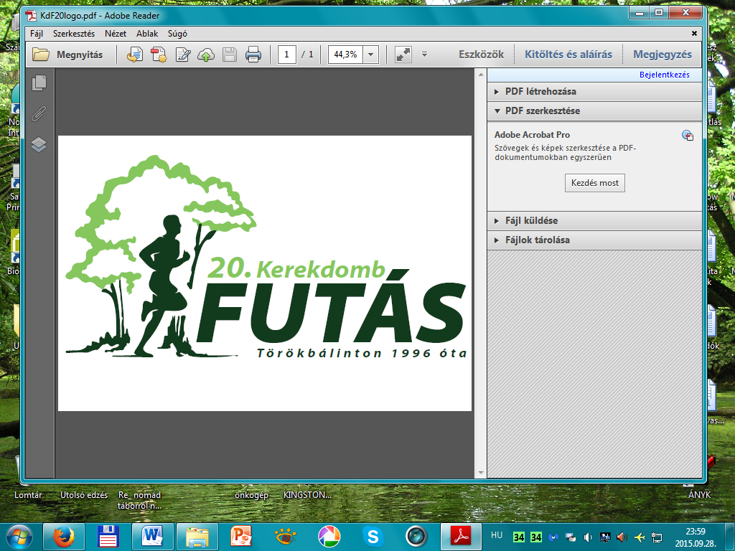
20. KEREKDOMB FUTÁS
2015

Már huszadik alkalommal: egy hangulatos utcai-erdei kisvárosi futóverseny, ami kék busszal elérhető. Lelkes szervezők, profi előkészítés, összefog a kisváros. Fillérekért, mert nem a pénzért, hanem a mozgás öröméért csináljuk.

A mozgás népszerűsítése érdekében a Kerekdomb Környezetvédelmi Egyesület október 18-án, vasárnap jubileumi huszadik alkalommal rendezi meg a Kerekdomb-futást Törökbálinton.
A rajt október 18-án 9:00 és 9:30 között, a Munkácsy Mihály Művelődési Ház előtt lesz, a Munkácsy M utcában, ami elérhető a Kelenföldi pályaudvarról a 172, 88-as, Budaörsről a 140B kék buszokkal., Érdről, Budakesziről, Diósdról, Biatorbágyról, Budafokról sárga Volán járattal közelíthető meg.
A nevezési díj diákoknak 200 Ft, másoknak 400 Ft, mellyel a verseny lebonyolítási költségeihez járulnak hozzá az indulók. Nevezés 8 órától 9 óráig a helyszínen.
A távok: az 2009 és 2012 között születetteknek 0.6 km,
az 2008 és 2005 között születetteknek 1.4 km,
az 2004 és 2001 között születetteknek 2.3 km,
az 2000 és 1997 között születetteknek 5.0 km,
az 1996-ban vagy korábban született nőknek 5.0 km,
férfiaknak (a szintidő: 60 perc) 7.7 km.
Az 1965-ben vagy az előtt született hölgyek és urak senior kategóriában versenyeznek, melyet külön értékelünk!
Az útvonalak térképvázlatát a helyszínen és a futoterkep.hu oldalon tekinthetik meg az indulók. Felvezető kerékpárosok, és időszakos forgalomlezárás biztosítja a pontos és biztonságos útvonalkövetést.
Minden korosztályban (nemek szerint) az első három helyezett részesül díjazásban.
Azon célbaérkezők között, akik a saját koruknak megfelelő távot teljesítik és megvárják a sorsolást, egy trekking kerékpárt sorsolunk ki!

Fontos! A torlódás elkerülése érdekében, időben kell jönni nevezni! Esőnap nincs!
A szép évfordulóhoz méltóan szép meglepetésekkel várjuk a futókat!
A mozgásért, az élményért, a közösségért, a környezetünkért, az egészségünkért!!!

Törökbálint, 2015. szeptember 28.
Fernengel András
szervező
Kerekdomb Környezetvédelmi Egyesület Törökbálint Felsővár u. 68.
06 23 331 546, 205359664, fernengel.andras@trefort.elte.hu

